学位授权点基本状态信息上报系统操作流程

登录（http://xw.zju.edu.cn），账号密码详见通知。

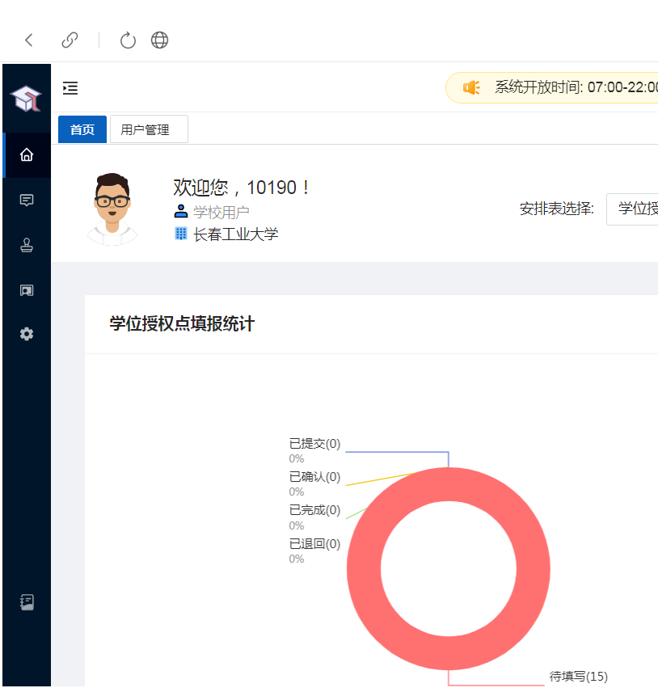

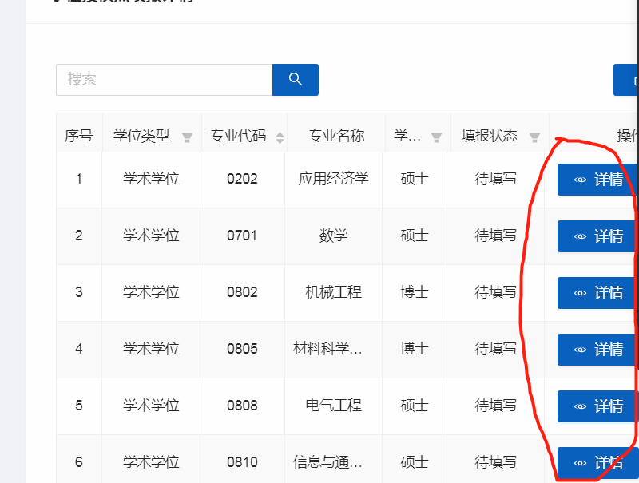点击“详情”

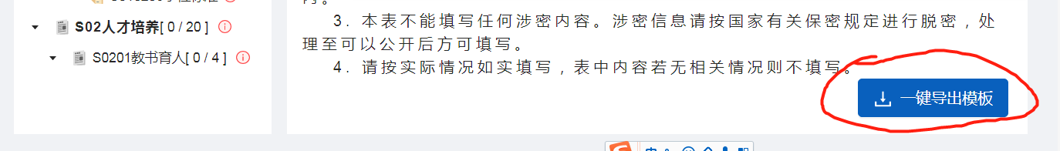点击“一键导出模板”

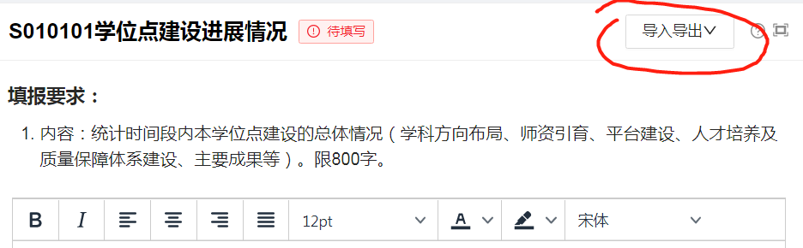完成模板填报后，点击左侧各填报项，然后核对模板编号，确认准确后，点击“导入数据”，全部数据导入后点击左下方“提交”。

